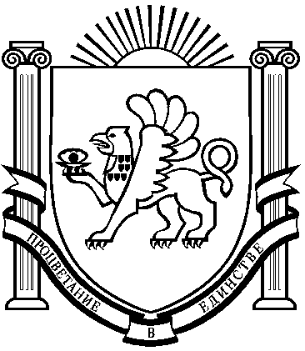
МАРЬЯНОВСКИЙ СЕЛЬСКИЙ СОВЕТ
КРАСНОГВАРДЕЙСКОГО РАЙОНА
РЕСПУБЛИКИ КРЫМ
LXIV СЕССИЯ II СОЗЫВА
РЕШЕНИЕ
26 июля 2024 г. с. Марьяновка № 3-29/64

О признании утратившим силу решения
сессии Марьяновского сельского совета
Красногвардейского района Республики Крым
от 13.09.2018
№3-272/LVI «Об утверждении Порядка использования отдельных видов земель промышленности и иного специального назначения, находящихся в муниципальной собственности муниципального образования Марьяновское сельское поселение Красногвардейского района Республики Крым, а также установления зон с особыми условиями использования земель данной категории земель»

Руководствуясь Федеральным законом от 06.10.2003 №131-ФЗ «Об общих принципах организации местного самоуправления в Российской Федерации», Уставом муниципального образования Марьяновское сельское поселение Красногвардейского района Республики Крым, рассмотрев экспертное заключение Министерства Юстиции Республики Крым Марьяновский сельский совет решил:
- Признать утратившим силу решение сессии Марьяновского сельского совета Красногвардейского района Республики Крым от 13.09.2018
№3-272/LVI «Об утверждении Порядка использования отдельных видов земель промышленности и иного специального назначения, находящихся в муниципальной собственности муниципального образования Марьяновское сельское поселение Красногвардейского района Республики Крым, а также установления зон с особыми условиями использования земель данной категории земель»
2.Настоящее решение вступает в силу с момента его опубликования в сетевом издании: «Красногвардейский район Республики Крым», центр-крыма.рф, ЭЛ №ФС 77-87013 от 01.04.2024, на стенде в здании администрации Марьяновского сельского поселения Красногвардейского района Республики Крым

Заместитель председателя
Марьяновского сельского совета Лозовой А.А.

